Модульна контрольна робота 1
20 питань
1 варіант 1 6 11 16 21 26 ... 96
2 варіант 2 7 12 17 22 27 ... 97
...
20 варіант 20 25 30 35 40 45 ... 115
(Номер_питання-1)*5 + Номер_варіанту

Модульна контрольна робота 2
20 питань
1 варіант 121 126 131 136 141 146 ... 216
2 варіант 122 127 132 137 142 147 ... 217
...
20 варіант 140 145 150 155 160 1 65 ... 235
120+(Номер_питання-1)*5 + Номер_варіанту

№п/п | Текст завдання | Варіанти відповідей
1. | Наука про вимірювання, методи і засоби забезпечення їх єдності та способи  досягнення необхідної точності – це … | А. біологія;  Б. фізика;  В. метрологія;  Г. оптика;  Д. акустика.
2. | Сукупність фізичних і математичних методів, які використовуються для отримання вимірювальної інформації мають назву … | А. засоби метрології;  Б. метрологічна атестація;  В. вимірювання;  Г. методи метрології;  Д. експериментальні дослідження.
3. | Вимірювальна операція, під час якої вхідна фізична величина перетворюється у функціонально пов’язану з нею вихідну величину – це | А. метрологічна атестація;  Б. експериментальні дослідження;  В. методи метрології;  Г. вимірювальне перетворення фізичної величини;  Д. вимірювальний канал.
4. | Відображення вимірюваних величин їх значеннями шляхом експерименту та обчислень за допомогою спеціальних технічних засобів – це? | А. порівняння;  Б. лічба:  В. контроль:  Г. вимірювання:  Д. діагностика.
5. | Відображення відповідності між станом об’єкта і заданою нормою відповідним висновком (придатний чи непридатний) – це | А. порівняння;  Б. лічба:  В. контроль:  Г. вимірювання:  Д. діагностика.
6. | Відображення залежності між величинами, що характеризують матеріальний об’єкт, математичною або логічною моделлю – це | А. порівняння;  Б. ідентифікація:  В. контроль:  Г. вимірювання:  Д. діагностика.
7. | Відображення складного матеріального об'єкта або ситуації, що характеризується сукупністю взаємопов’язаних величин, системою відповідних моделей | А. порівняння;  Б. лічба:  В. контроль;  Г. експериментальні дослідження;  Д. діагностика.
8. | Вимірювання однієї величини, в якому її значення одержують безпосередньо за показом відповідного приладу Х n , без необхідних для знаходження значення вимірюваної величини додаткових обчислень | А. опосередковане вимірювання;  Б. сукупне вимірювання;  В. пряме вимірювання;  Г. сумісне вимірювання;  Д. відносне вимірювання.
9. | Непряме вимірювання, в якому значення декількох одночасно вимірюваних однорідних фізичних величин отримують розв’язанням рівнянь, що пов’язують різні сполучення цих величин, які вимірюються прямо чи опосередковано | А. опосередковане вимірювання;  Б. сукупне вимірювання;  В. пряме вимірювання;  Г. сумісне вимірювання;  Д. відносне вимірювання.
10. | Непряме вимірювання, в якому значення декількох одночасно вимірюваних різнорідних величин отримують розв’язанням рівнянь, які пов’язують їх з іншими фізичними величинами, що вимірюються прямо чи опосередковано | А. опосередковане вимірювання;  Б. сукупне вимірювання;  В. пряме вимірювання;  Г. сумісне вимірювання;  Д. відносне вимірювання.
11. | Непряме вимірювання однієї величини з перетворенням її роду чи обчисленнями за результатами вимірювань інших величин, з якими вимірювана величина пов’язана явною функціональною залежністю | А. опосередковане вимірювання;  Б. сукупне вимірювання;  В. пряме вимірювання;  Г. сумісне вимірювання;  Д. відносне вимірювання.
12. | Вимірювальний пристрій, що реалізує вимірювальне перетворення – це | А. міра;  Б. цифровий вимірювальний прилад;  В. вимірювальний перетворювач;  Г. аналоговий вимірювальний прилад;  Д. реєструвальний засіб вимірювання.
13. | Сукупність функціонально об’єднаних вимірювальних приладів і пристроїв та інших технічних засобів, призначених для досліджень властивостей зразків матеріалів та метрологічної повірки інших засобів вимірювальної техніки – це | А. вимірювальний канал;  Б. числовий вимірювальний перетворювач;  В. вимірювальний прилад;  Г. вимірювальна система;  Д. вимірювальна установка.
14. | Вимірювальний пристрій, що є сукупністю засобів обчислювальної техніки та програмного забезпечення і виконує обчислювальні операції під час вимірювань – це | А. вимірювальний канал;  Б. числовий вимірювальний перетворювач;  В. вимірювальний прилад;  Г. вимірювальна система;  Д. вимірювальна установка.
15. | Сукупність засобів вимірювальної техніки, засобів зв’язку та інших пристроїв, призначення яких отримання вимірювальної інформації про одну вимірювальну фізичну величину – це | А. вимірювальний канал;  Б. числовий вимірювальний перетворювач;  В. вимірювальний прилад;  Г. вимірювальна система;  Д. вимірювальна установка.
16. | Сукупність засобів вимірювальної техніки та засобів контролю, діагностування та інших технічних засобів, об’єднаних для створення сигналів вимірювальної інформації та інших її видів – це | А. вимірювальний канал;  Б. числовий вимірювальний перетворювач;  В. вимірювальний прилад;  Г. вимірювальна система;  Д. вимірювальна установка.
17. | Засіб вимірювань, призначений для вироблення сигналу вимірювальної інформації в формі, доступній для безпосереднього сприймання спостерігачем, має назву | А. вимірювальний канал;  Б. числовий вимірювальний перетворювач;  В. вимірювальна установка;  Г. вимірювальна система;  Д. вимірювальний прилад.
18. | Засіб вимірювань, в якому створюється візуальний сигнал вимірювальної інформації – це | А. вимірювальний канал;  Б. числовий вимірювальний перетворювач;  В. вимірювальний прилад;  Г. вимірювальна система;  Д. вимірювальна установка.
19. | Як параметри сигналу не застосовуються в разі використання електричної енергії | А. сила струму;  Б. напруга;  В. тривалість імпульсу;  Г. величина тиску;  Д. частота.
20. | Який параметр сигналу застосовується в разі використання енергії рідини під тиском | А. сила струму;  Б. напруга;  В. величина потоку рідини;  Г. тривалість імпульсу;  Д. частота.
21. | Як параметри сигналу не застосовуються в разі використання механічної енергії | А. величина сили;  Б. лінійне переміщення;  В. кутове переміщення;  Г. величина тиску;  Д. швидкість.
22. | Частина першого у вимірювальному колі перетворюючого елемента, яка перебуває під безпосереднім впливом вимірюваної величини | А. підсилювач;  Б. відліковий пристрій;  В. проміжний вимірювальний перетворювач;  Г. чутливий елемент;  Д. реєструючий пристрій.
23. | До перетворювачів механічних величин у електричні не належать перетворювачі | А. потенціометричн;  Б. індукційні;  В. тензометричні;  Г. ємнісні;  Д. індуктивні.
24. | До перетворювачів електричних величин у механічні не належать перетворювачі | А. магнітоелектричні;  Б. електромагнітні;  В. електродинамічні;  Г. індуктивні і;  Д. індукційні.
25. | Доповніть відповідь.  … - це сукупність засобів вимірювальної техніки, які застосовуються для підготовки та здійснення експерименту, а також системи організації метрологічного  контролю і нагляду за засобами вимірювальної техніки. | А. засоби метрології;  Б. еталони;  В. робочі засоби вимірювальної техніки;  Г. методи метрології;  Д. вимірювальний перетворювач.
26. | Різниця між значенням вхідної величини реального вимірювального перетворювача (ПП) (яке називають приладним) і істинним її значенням в усталеному режимі роботи | А. інструментальна похибка ВП;  Б. абсолютна похибка ВП за входом;  В. абсолютна похибка ВП за виходом;  Г. динамічна похибка ВП;  Д. методична похибка ВП.
27. | Різниця між значенням вихідної величини реального перетворювача в усталеному режимі його роботи (при t=∞) і її істинним значенням за відсутності похибок вхідної величини () | А. інструментальна похибка ВП;  Б. динамічна похибка ВП;  В. абсолютна похибка ВП за входом;  Г. абсолютна похибка ВП за виходом;  Д. методична похибка ВП.
28. | Різниця між значенням вихідної величини в перехідному режимі і її значенням в усталеному режимі (рис. 2.7): | А. інструментальна похибка ВП;  Б. динамічна похибка ВП;  В. абсолютна похибка ВП за входом;  Г. абсолютна похибка ВП за виходом;  Д. методична похибка ВП.
29. | Різниця між приладним значенням вихідної величини і її істинним значенням у всіх режимах роботи: | А. інструментальна похибка ВП;  Б. динамічна похибка ВП;  В. абсолютна похибка ВП за входом;  Г. абсолютна похибка ВП за виходом;  Д. методична похибка ВП.
30. | Відношення абсолютної похибки до дійсного значення вимірюваної величини, звичайно виражається у відсотках  . | А. інструментальна похибка ВП;  Б. динамічна похибка ВП;  В. абсолютна похибка ВП за входом;  Г. абсолютна похибка ВП за виходом;  Д. відносна похибка ВП.
31. | Прийом порівняння вимірюваної фізичної величини з її одиницею називається: | А. принципом вимірювань;  Б. способом вимірювань;  В. методом вимірювань;  Г. видом вимірювань;  Д. усі вказані відповіді помилкові.
32. | Вкажіть, який вираз міститься у визначенні терміну «методика виконання вимірювань»: | А. сукупність прийомів порівняння вимірюваної величини з її одиницею;  Б. сукупність операцій і правил при вимірюванні;  В. сукупність методів, що застосовуються при вимірюванні фізичної величини заданого розміру;  Г. сукупність операцій із застосування технічних засобів вимірювань;  Д. усі вказані відповіді помилкові.
33. | Наявність відлікового пристрою - основна відмінна риса: | А. вимірювального перетворювача;  Б. вимірювального приладу;  В. вимірювальної установки;  Г. магазину заходів;  Д. усі вказані відповіді помилкові.
34. | До метрологічних характеристик вимірювального перетворювача відносяться | А. масо-габаритні характеристики;  Б. чутливість;  В. ціна ділення шкали;  Г. розрядність цифрового коду відлікового пристрою;  Д. усі вказані відповіді помилкові.
35. | До метрологічних характеристик вимірювального перетворювача відносяться | А. функція перетворення;  Б. масо-габаритні характеристики;  В. ціна ділення шкали;  Г. розрядність цифрового коду відлікового пристрою;  Д. усі вказані відповіді помилкові.
36. | Поріг чутливості вимірювального перетворювача - це його метрологічна характеристика, що відноситься до групи: | А. динамічних характеристик засобів вимірювання;  Б. характеристик чутливості засобів вимірювання до впливаючих чинників;  В. характеристик, призначених для визначення результату вимірювань;  Г. характеристик похибок засобів вимірювання;  Д. усі вказані відповіді помилкові.
37. | Максимально можливе значення вхідного сигналу, яке вимірювальний перетворювач може перетворити в електричний сигнал, не виходячи за межі допустимих похибок – це | А. діапазон вихідних значень;  Б. передаточна функція;  В. максимальний вхідний сигнал;  Г. похибка;  Д. відтворюваність.
38. | Здатність вимірювального перетворювача при дотриманні однакових умов видавати ідентичні результати | А. діапазон вихідних значень;  Б. передаточна функція;  В. максимальний вхідний сигнал;  Г. похибка;  Д. відтворюваність.
39. | Алгебраїчна різниця між електричними вихідними сигналами вимірювального перетворювача, вимірюваними при максимальному і мінімальному зовнішньому впливі | А. діапазон вихідних значень;  Б. передаточна функція;  В. максимальний вхідний сигнал;  Г. похибка;  Д. відтворюваність.
40. | Різниця між значенням, обчисленим по вихідному сигналу вимірювального перетворювача, і реальним значенням поданого вхідного сигналу | А. діапазон вихідних значень;  Б. передаточна функція;  В. максимальний вхідний сигнал;  Г. похибка;  Д. відтворюваність.
41. | Співвідношення, що зв'язує сигнали на вході і виході вимірювального перетворювача – це | А. діапазон вихідних значень;  Б. передаточна функція;  В. максимальний вхідний сигнал;  Г. похибка;  Д. відтворюваність.
42. | Функціональна залежність між інформативним параметром Y вихідного сигналу та інформативним параметром Х вхідного сигналу Y = F(X) - це | А. характеристика градуювання;  Б. номінальна статична функція перетворення;  В. коефіцієнт перетворення;  Г. чутливість перетворення;  Д. значення одиниці найменшого розряду.
43. | Відношення зміни вихідного сигналу ΔY до зміни вхідного сигналу ΔХ, що викликала цю зміну вихідного сигналу – це похідна функції перетворення | А. характеристика градуювання;  Б. номінальна статична функція перетворення;  В. коефіцієнт перетворення;  Г. чутливість перетворення;  Д. значення одиниці найменшого розряду.
44. | Залежність між значеннями вимірювальної (перетворюваної) величини на виході та вході вимірювального перетворювача, визначена під час градуювання та подана у вигляді експериментальної таблиці, графічної залежності або аналітичної формули | А. характеристика градуювання;  Б. номінальна статична функція перетворення;  В. коефіцієнт перетворення;  Г. чутливість перетворення;  Д. значення одиниці найменшого розряду.
45. | Відношення вихідної величини Y до вхідної величини Х | А. характеристика градуювання;  Б. номінальна статична функція перетворення;  В. коефіцієнт перетворення;  Г. чутливість перетворення;  Д. значення одиниці найменшого розряду.
46. | Вимірювальний перетворювач, який безпосередньо сприймає вимірювану фізичну величину і перетворює її в сигнал вимірювальної інформації, називається: | А. генераторним;  Б. параметричним;  В. масштабним;  Г. первинним;  Д. вторинним.
47. | Вимірювальний перетворювач, який перетворює один розмір фізичної величини в інший розмір цієї ж фізичної величини (без зміни її сутності), називається: | А. генераторним;  Б. параметричним;  В. масштабним;  Г. первинним;  Д. вторинним.
48. | Перетворювачі, в яких зміна вхідного сигналу призводить до зміни їх параметрів – опору, індуктивності, ємності та частоти, | А. генераторні;  Б. параметричні;  В. масштабні;  Г. первинні;  Д. вторинні.
49. | Вимірювальний перетворювач, вихідною величиною якого є ЕРС, сила струму або електричний заряд, називається: | А. генераторним;  Б. параметричним;  В. масштабним;  Г. первинним;  Д. вторинним.
50. | Який перетворювач відноситься до групи механічних перетворювачів? | А. тензорезистивний;  Б. з пружним чутливим елементом;  В. кондуктометричний;  Г. фотоколометричний;  Д. індукційний.
51. | Який перетворювач відноситься до групи електромеханічних перетворювачів? | А. тензорезистивний;  Б. з пружним чутливим елементом;  В. кондуктометричний;  Г. фотоколометричний;  Д. індукційний.
52. | Який перетворювач відноситься до групи електромеханічних перетворювачів? | А. кондуктометричний;  Б. з пружним чутливим елементом;  В. манометричний;  Г. фотоколометричний;  Д. індукційний.
53. | Який перетворювач відноситься до групи електрохімічних перетворювачів? | А. тензорезистивний;  Б. з пружним чутливим елементом;  В. кондуктометричний;  Г. фотоколометричний;  Д. індукційний.
54. | Який перетворювач відноситься до групи електрохімічних перетворювачів? | А. тензорезистивний;  Б. потенціометричний;  В. з пружним чутливим елементом;  Г. фотоколометричний;  Д. індукційний.
55. | Який перетворювач відноситься до групи оптичних перетворювачів? | А. тензорезистивний;  Б. з пружним чутливим елементом;  В. кондуктометричний;  Г. фотоколометричний;  Д. індукційний.
56. | Який перетворювач відноситься до групи оптичних перетворювачів? | А. тензорезистивний;  Б. з пружним чутливим елементом;  В. кондуктометричний;  Г. індукційний;  Д. рефрактометричний.
57. | Який перетворювач відноситься до групи оптичних перетворювачів? | А. тензорезистивний;  Б. з пружним чутливим елементом;  В. кондуктометричний;  Г. фотоколометричний;  Д. індукційний.
58. | Який перетворювач відноситься до групи іонізаційних перетворювачів? | А. тензорезистивний;  Б. з пружним чутливим елементом;  В. кондуктометричний;  Г. фотоколометричний;  Д. радіоізотопний.
59. | Що таке генераторні вимірювальні перетворювачі? | А. це перетворювачі, в яких зміна вхідного сигналу призводить до зміни їх параметрів – опору, індуктивності, ємності та частоти;  Б. це вимірювальні пристрої, що є сукупністю засобів обчислювальної техніки та програмного забезпечення і виконують обчислювальні операції під час вимірювань;  В. це вимірювальні перетворювачі, які реалізують масштабне вимірювальне перетворення;  Г. перетворювачі, вихідні сигнали яких мають енергетичні властивості – напруга, струму, магніторушійна та електрорушійна сили;  Д. усі вказані відповіді помилкові.
60. | Який вимірювальний перетворювач є масштабним? | А. перетворювач, в якому зміна вхідного сигналу призводить до зміни його параметрів (наприклад, опору, індуктивності, ємності або частоти);  Б. це вимірювальний пристрій, що є сукупністю засобів обчислювальної техніки та програмного забезпечення і виконує обчислювальні операції під час вимірювань;  В. це перетворювач, вихідні сигнали яких мають енергетичні властивості – напруга, струму, магніторушійна та електрорушійна сили;  Г. усі вказані відповіді помилкові;  Д. вимірювальний перетворювач, який реалізує масштабне вимірювальне перетворення.
61. | На малюнку наведена структурна схема вимірювального перетворювача  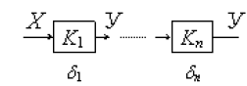 | А. послідовного прямого перетворення;  Б. прямого (одноразового) перетворення);  В. зі зворотним зв’язком (компенсаційна схема);  Г. диференціальна схема;  Д. усі вказані відповіді помилкові.
62. | На малюнку наведена структурна схема вимірювального перетворювача  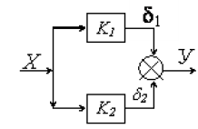 | А. послідовного прямого перетворення;  Б. прямого (одноразового) перетворення);  В. зі зворотним зв’язком (компенсаційна схема);  Г. диференціальна схема;  Д. усі вказані відповіді помилкові.
63. | На малюнку наведена структурна схема вимірювального перетворювача  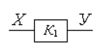 | А. послідовного прямого перетворення;  Б. прямого (одноразового) перетворення);  В. зі зворотним зв’язком (компенсаційна схема);  Г. диференціальна схема;  Д. усі вказані відповіді помилкові.
64. | На малюнку наведена структурна схема вимірювального перетворювача  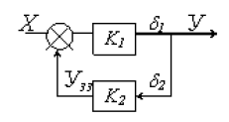 | А. послідовного прямого перетворення;  Б. прямого (одноразового) перетворення);  В. зі зворотним зв’язком (компенсаційна схема);  Г. диференціальна схема;  Д. усі вказані відповіді помилкові.
65. | Характеристики вимірювальних перетворювачів, що відповідають статичному режиму їх роботи, при якому перетворювана величина не змінюється в часі, а тривалість перетворення достатня для загасання перехідного процесу у вимірювальному колі перетворювача – це | А. чутливість перетворення;  Б. характеристика градуювання;  В. статичні характеристики;  Г. динамічні характеристики;  Д. значення одиниці найменшого розряду.
66. | Характеристики вимірювальних перетворювачів , що визначають їх поведінку при змінах вхідної фізичної величини, тобто відгук або реакцію перетворювачів на швидку зміну вхідної фізичної величини – це | А. чутливість перетворення;  Б. характеристика градуювання;  В. статичні характеристики;  Г. динамічні характеристики;  Д. значення одиниці найменшого розряду.
67. | Наведена статична характеристика вимірювального перетворювача | А. послідовного прямого перетворення;  Б. прямого (одноразового) перетворення);  В. зі зворотним зв’язком (компенсаційна схема);  Г. диференціальна схема;  Д. усі вказані відповіді помилкові.
68. | Наведена статична характеристика вимірювального перетворювача  Y = (K₁ – K₂) X | А. послідовного прямого перетворення;  Б. прямого (одноразового) перетворення);  В. зі зворотним зв’язком (компенсаційна схема);  Г. диференціальна схема;  Д. усі вказані відповіді помилкові.
68. | Наведена статична характеристика вимірювального перетворювача  Y = K₁X | А. послідовного прямого перетворення;  Б. прямого (одноразового) перетворення);  В. зі зворотним зв’язком (компенсаційна схема);  Г. диференціальна схема;  Д. усі вказані відповіді помилкові.
70. | Наведена статична характеристика вимірювального перетворювача | А. послідовного прямого перетворення;  Б. прямого (одноразового) перетворення);  В. зі зворотним зв’язком (компенсаційна схема);  Г. диференціальна схема;  Д. усі вказані відповіді помилкові.
71. | Наведена похибка перетворення вимірювального перетворювача | А. послідовного прямого перетворення;  Б. прямого (одноразового) перетворення);  В. зі зворотним зв’язком (компенсаційна схема);  Г. диференціальна схема;  Д. усі вказані відповіді помилкові.
72. | Наведена похибка перетворення вимірювального перетворювача | А. послідовного прямого перетворення;  Б. прямого (одноразового) перетворення);  В. зі зворотним зв’язком (компенсаційна схема);  Г. диференціальна схема;  Д. усі вказані відповіді помилкові.
73. | Наведена похибка перетворення вимірювального перетворювача  δ_{П} =δ₁ | А. послідовного прямого перетворення;  Б. прямого (одноразового) перетворення);  В. зі зворотним зв’язком (компенсаційна схема);  Г. диференціальна схема;  Д. усі вказані відповіді помилкові.
74. | Наведена похибка перетворення вимірювального перетворювача | А. послідовного прямого перетворення;  Б. прямого (одноразового) перетворення);  В. зі зворотним зв’язком (компенсаційна схема);  Г. диференціальна схема;  Д. усі вказані відповіді помилкові.
75. | Значне зменшення адитивних (постійних) складових загальної похибки вимірювальних перетворювачів, які обумовлені впливом збурюючих факторів – переваги схеми | А. послідовного прямого перетворення;  Б. прямого (одноразового) перетворення);  В. зі зворотним зв’язком (компенсаційна схема);  Г. диференціальна схема;  Д. усі вказані відповіді помилкові.
76. | Збільшення чутливості вдвічі при подачі вхідного сигналу на обидва входи вимірювальних перетворювачів – переваги схеми | А. послідовного прямого перетворення;  Б. прямого (одноразового) перетворення);  В. зі зворотним зв’язком (компенсаційна схема);  Г. диференціальна схема;  Д. усі вказані відповіді помилкові.
77. | Автоматична рівновага контрольованої величини, яка компенсується величиною того ж роду безпосередньо або після попереднього перетворення – переваги схеми | А. послідовного прямого перетворення;  Б. прямого (одноразового) перетворення);  В. зі зворотним зв’язком (компенсаційна схема);  Г. диференціальна схема;  Д. усі вказані відповіді помилкові.
78. | Потенціометр, движок (щітка) якого механічно пов'язаний з попереднім елементом вимірювальної системи: | А. тензометричній перетворювач;  Б. потенціометричний перетворювач;  В. індуктивний перетворювач;  Г. індукційний перетворювач;  Д. оптичний перетворювач.
79. | Змінний електричний опір, величина вихідної напруги якого залежить від положення струмознімного контакту | А. тензометричній перетворювач;  Б. оптичний перетворювач;  В. індуктивний перетворювач;  Г. індукційний перетворювач;  Д. потенціометричний перетворювач.
80. | На малюнку зображено | А. тензометричній перетворювач;  Б. індукційний перетворювач;  В. перетворювач;  Г. потенціометричний перетворювач;  Д. оптичний перетворювач.
81. | На малюнку зображено потенціометричний перетворювач | А. з круговим переміщенням движка;  Б. з лінійним переміщенням движка;  В. з необмежено-круговим переміщенням движка;  Г. багатообертовий потенціометричний перетворювач;  Д. усі вказані відповіді помилкові.
82. | На малюнку зображено потенціометричний перетворювач | А. з круговим переміщенням движка;  Б. з лінійним переміщенням движка;  В. з необмежено-круговим переміщенням движка;  Г. багатообертовий потенціометричний перетворювач;  Д. усі вказані відповіді помилкові.
83. | На малюнку зображено потенціометричний перетворювач | А. з круговим переміщенням движка;  Б. з лінійним переміщенням движка;  В. з необмежено-круговим переміщенням движка;  Г. багатообертовий потенціометричний перетворювач;  Д. усі вказані відповіді помилкові.
84. | На малюнку зображено потенціометричний перетворювач | А. з круговим переміщенням движка;  Б. з лінійним переміщенням движка;  В. з необмежено-круговим переміщенням движка;  Г. багатообертовий потенціометричний перетворювач;  Д. усі вказані відповіді помилкові.
85. | На малюнку зображено потенціометричний перетворювач (ПП) | А. функціональний ПП з шунтуючими опорами;  Б. синусно-косинусний ПП з шунтуючими опорами;  В. плоский синусно-косинусний ПП з необмеженим кутом повороту движка;  Г. функціональний ПП з трикутною характеристикою;  Д. функціональний ПП з трапецоїдною характеристикою.
86. | На малюнку зображено потенціометричний перетворювач (ПП) | А. функціональний ПП з шунтуючими опорами;  Б. синусно-косинусний ПП з шунтуючими опорами;  В. плоский синусно-косинусний ПП з необмеженим кутом повороту движка;  Г. функціональний ПП з трикутною характеристикою;  Д. функціональний ПП з трапецоїдною характеристикою.
87. | На малюнку зображено потенціометричний перетворювач (ПП) | А. функціональний ПП з шунтуючими опорами;  Б. синусно-косинусний ПП з шунтуючими опорами;  В. плоский синусно-косинусний ПП з необмеженим кутом повороту движка;  Г. функціональний ПП з трикутною характеристикою;  Д. функціональний ПП з трапецоїдною характеристикою.
88. | На малюнку зображено потенціометричний перетворювач (ПП) | А. функціональний ПП з шунтуючими опорами;  Б. синусно-косинусний ПП з шунтуючими опорами;  В. плоский синусно-косинусний ПП з необмеженим кутом повороту движка;  Г. функціональний ПП з трикутною характеристикою;  Д. функціональний ПП з трапецоїдною характеристикою.
89. | На малюнку зображено потенціометричний перетворювач (ПП) | А. функціональний ПП з шунтуючими опорами;  Б. синусно-косинусний ПП з шунтуючими опорами;  В. плоский синусно-косинусний ПП з необмеженим кутом повороту движка;  Г. функціональний ПП з трикутною характеристикою;  Д. функціональний ПП з трапецоїдною характеристикою.
90. | Вимірювальний перетворювач, активний електричний опір якого змінюється під дією деформації, називається: | А. резистивним перетворювачем;  Б. індукційним перетворювачем;  В. електроконтактним перетворювачем ;  Г. терморезистивним перетворювачем;  Д. тензометричним.
91. | Параметричний резистивний перетворювач, який перетворює деформацію твердого тіла, викликану прикладеною до нього механічною напругою, в електричний сигнал називається | А. резистивним перетворювачем;  Б. тензометричним перетворювачем;  В. електроконтактним перетворювачем ;  Г. терморезистивним перетворювачем;  Д. індукційним.
92. | У чому полягає принцип дії тензометричного перетворювача? | А. при стиску або розтягу змінюється опір перетворювача;  Б. при переміщенні якоря змінюється магнітний потік в осерді та напруга на виході перетворювача;  В. при стиску або розтягу п’єзопластини на гранях виникає заряд, пропорційний до діючої сили;  Г. при зміні площі пластин, діелектричної проникливості, відстані між пластинами змінюється ємність перетворювача;  Д. при стиску або розтягу п’єзопластини на гранях виникає сила струму, пропорційна до діючої сили.
93. | Для вимірювання яких величин застосовуються тензометричні перетворювачі? | А. зусиль, під дією яких розтягується дріт;  Б. невеликих лінійних і кутових переміщень, під дією яких переміщується якір;  В. кутових переміщень, тисків, вібрацій, під дією яких змінюється ємність;  Г. вібрації чи змінного тиску, під дією яких змінюється опір;  Д. прискорень, температури.
94. | Коефіцієнт, який показує, в скільки разів відносна зміна опору δR більше його відносної деформації δl | А. коефіцієнт опору;  Б. коефіцієнт деформації;  В. коефіцієнт пружності;  Г. коефіцієнт тензочутливості;  Д. коефіцієнт Пуасона.
95. | На малюнку зображено | А. оптичний перетворювач;  Б. індукційний перетворювач;  В. ємнісний перетворювач  Г. потенціометричний перетворювач;  Д. тензометричній перетворювач.
96. | На малюнку зображено  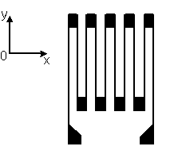 | А. оптичний перетворювач;  Б. тензометричній перетворювач;  В. ємнісний перетворювач  Г. потенціометричний перетворювач;  Д. індукційний перетворювач.
97. | Електромагнітний вимірювальний перетворювач, індуктивність якого залежить від інтенсивності стиснення осердя, називається: | А. індуктивним перетворювачем;  Б. магнітопружним перетворювачем;  В. індукційним перетворювачем ;  Г. трансформаторним перетворювачем;  Д. тензометричним.
98. | У чому полягає принцип дії ємнісного перетворювача? | А. при стиску або розтягу змінюється опір перетворювача;  Б. при переміщенні якоря змінюється магнітний потік в осерді та напруга на виході перетворювача;  В. при стиску або розтягу п’єзопластини на гранях виникає заряд, пропорційний до діючої сили;  Г. при зміні площі пластин або діелектричної проникливості чи відстані між пластинами змінюється ємність перетворювача;  Д. при стиску або розтягу п’єзопластини на гранях виникає сила струму, пропорційна до діючої сили.
99. | Від чого залежить вихідна величина ємнісного перетворювача? | А. діелектричної проникливості, площі пластин, величини сили струму;  Б. відстані між пластинами, діелектричної проникливості та площі пластин;  В. величини напруги живлення;  Г. величини сили струму;  Д. величини опору пластин.
100. | На малюнку наведена схема ємнісного перетворювача  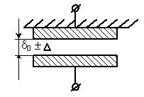 | А. із змінною площею;  Б. диференціальний ємнісний перетворювач із змінним зазором;  В. із змінним зазором;  Г. із змінною діелектричною проникністю середовища;.  Д. диференціальний ємнісний перетворювач із змінною площею.
101. | На малюнку наведена схема ємнісного перетворювача  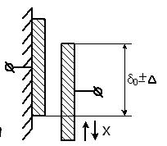 | А. із змінною площею;  Б. диференціальний ємнісний перетворювач із змінним зазором;  В. із змінним зазором;  Г. із змінною діелектричною проникністю середовища;.  Д. диференціальний ємнісний перетворювач із змінною площею.
102. | На малюнку наведена схема ємнісного перетворювача  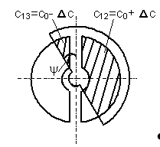 | А. із змінною площею;  Б. диференціальний ємнісний перетворювач із змінним зазором;  В. із змінним зазором;  Г. із змінною діелектричною проникністю середовища;.  Д. диференціальний ємнісний перетворювач із змінною площею.
103. | На малюнку наведена схема ємнісного перетворювача  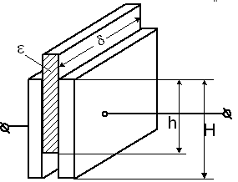 | А. із змінною площею;  Б. диференціальний ємнісний перетворювач із змінним зазором;  В. із змінним зазором;  Г. із змінною діелектричною проникністю середовища;.  Д. диференціальний ємнісний перетворювач із змінною площею.
104. | На малюнку наведена схема ємнісного перетворювача  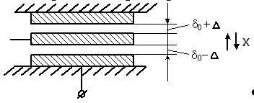 | А. із змінною площею;  Б. диференціальний ємнісний перетворювач із змінним зазором;  В. із змінним зазором;  Г. із змінною діелектричною проникністю середовища;  Д. диференціальний ємнісний перетворювач із змінною площею.
105 | Вихідною величиною індукційного перетворювача є | А. сила струму;  Б. індуктивність;  В. постійна ЕРС ;  Г. змінна ЕРС;  Д. опір.
106. | Вимірювальний перетворювач, в якому використовується ефект Холла, називається | А. магнітоелектричним перетворювачем;  Б. електромагнітним перетворювачем;  В. магніторезистивним перетворювачем ;  Г. перетворювачем магнітної індукції;  Д. контактним перетворювачем.
107. | Вимірювальний перетворювач, в якому використовується ефект Холла застосовується для вимірювання | А. деформації;  Б. потужності;  В. магнітних полів ;  Г. напруги;  Д. опору.
108. | Вихідною величиною гальванічного вимірювального перетворювача є | А. сила струму;  Б. індуктивність;  В. постійна ЕРС ;  Г. змінна ЕРС;  Д. опір.
109. | Вимірювальний перетворювач, в якому відбувається перетворення динамічного навантаження в електричний заряд, називається: | А. електростатичним перетворювачем;  Б. перетворювачем Холла;  В. п'єзоелектричним перетворювачем;  Г. тензорезистивним перетворювачем;  Д. індукційним пертворювачем.
110. | Основна область застосування індуктивних перетворювачів: | А. вимірювання температури;  Б. вимірювання лінійних і кутових переміщень;  В. вимірювання фази;  Г. вимірювання частоти;  Д. вимірювання потужності.
111. | На малюнку зображено індуктивний перетворювач з  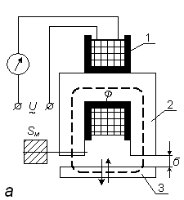 | А. Ш-подібним осердям;  Б. осердям конічної форми;  В. соленоїдного типу;  Г. П-подібним осердям;  Д. С-подібним осердям.
112. | На малюнку зображено індуктивний перетворювач з  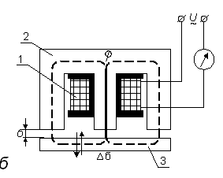 | А. Ш-подібним осердям;  Б. осердям конічної форми,  В. соленоїдного типу;  Г. П-подібним осердям;  Д. С-подібним осердям.
113. | На малюнку зображено індуктивний перетворювач з  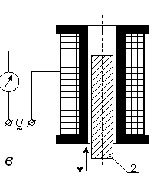 | А. Ш-подібним осердям;  Б. осердям конічної форми;  В. соленоїдного типу;  Г. П-подібним осердям;  Д. С-подібним осердям.
114. | На малюнку зображено індуктивний перетворювач з  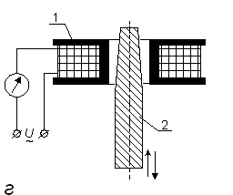 | А. Ш-подібним осердям;  Б. осердям конічної форми;  В. соленоїдного типу;  Г. П-подібним осердям;  Д. С-подібним осердям.
115. | В основу роботи індуктивного ВП покладена властивість дроселя з повітряним зазором змінювати | А. ємність при зміні величини повітряного зазору;  Б. опір при зміні величини повітряного зазору;  В. струм при зміні величини повітряного зазору;  Г. індуктивність при зміні величини повітряного зазору;  Д. напругу при зміні величини повітряного зазору.
116. | Зміна положення рухомого органу, який сприймає вимірюване переміщення, спричиняє зміну взаємної індукції (коефіцієнта взаємоіндукції) між двома системами обмоток – це | А. індукційний перетворювач;  Б. трансформаторний перетворювач;  В. індуктивний перетворювач;  Г. ємнісний перетворювач;  Д. контактний перетворювач.
117. | Зміна повітряного зазору у магнітному колі або переміщення осердя відносно котушки спричиняє зміну індуктивності котушки – це | А. індукційний перетворювач;  Б. трансформаторний перетворювач;  В. індуктивний перетворювач;  Г. ємнісний перетворювач;  Д. контактний перетворювач.
118. | Основна область застосування трансформаторних перетворювачів: | А. вимірювання температури;  Б. вимірювання частоти;  В. вимірювання фази;  Г. вимірювання лінійних і кутових переміщень;  Д. вимірювання потужності.
119. | На малюнку зображено трансформаторний перетворювач  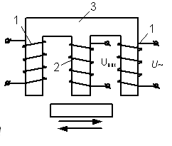 | А. соленоїдного типу;  Б. з одною обмоткою збудження і двома секціями вихідної обмотки;  В. з двома обмотками збудження;  Г. з кутовим переміщенням якоря;  Д. з обертовим ротором.
120. | На малюнку зображено трансформаторний перетворювач  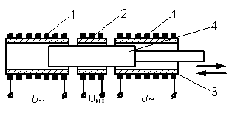 | А. з двома обмотками збудження;  Б. з одною обмоткою збудження і двома секціями вихідної обмотки;  В з обертовим ротором;  Г. з кутовим переміщенням якоря;  Д. соленоїдного типу.
121. | На малюнку зображено трансформаторний перетворювач  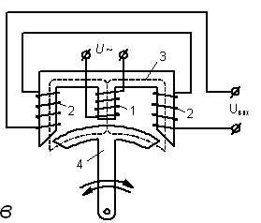 | А. з двома обмотками збудження;  Б. з одною обмоткою збудження і двома секціями вихідної обмотки;  В. соленоїдного типу;  Г. з кутовим переміщенням якоря;  Д. з обертовим ротором.
122. | На малюнку зображено трансформаторний перетворювач  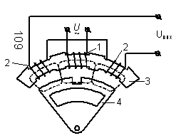 | А. з двома обмотками збудження;  Б. з одною обмоткою збудження і двома секціями вихідної обмотки;  В. соленоїдного типу;  Г. з кутовим переміщенням якоря;  Д. з обертовим ротором.
123. | На малюнку зображено трансформаторний перетворювач  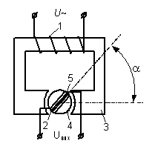 | А. з рухомою рамкою;  Б. з одною обмоткою збудження і двома секціями вихідної обмотки;  В. соленоїдного типу;  Г. з кутовим переміщенням якоря;  Д. з обертовим ротором.
124. | На малюнку зображено трансформаторний перетворювач  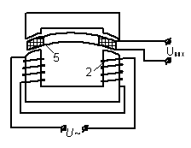 | А. з двома обмотками збудження,  Б. з рухомою рамкою,  В. соленоїдного типу,  Г. з кутовим переміщенням якоря;  Д. з обертовим ротором.
125. | У трансформаторних перетворювачах зміна положення рухомого органу, який сприймає вимірюване переміщення, спричиняє зміну | А. ємності при зміні величини повітряного зазору;  Б. провідність при зміні величини повітряного зазору;  В. струму між двома системами обмоток;  Г. взаємної індукції (коефіцієнта взаємоіндукції) між двома системами обмоток ;  Д. напруги між двома системами обмоток.
126. | П'єзоелектричні перетворювачі відносяться до групи: | А. електромагнітні перетворювачі;  Б. резистивні перетворювачі;  В. електрохімічні перетворювачі;  Г. електростатичні перетворювачі;  Д. оптико-електричні перетворювачі.
127. | П'єзоефект полягає в тому, що при стиску або розтягу пластини, виготовленої з такого кристала: | А. на гранях виникає електричний заряд, обернено пропорційний до діючої сили;  Б. на гранях виникає електричний заряд, пропорційний до діючого струму;  В. на гранях виникає електричний заряд, пропорційний до діючої напруги;  Г. на гранях виникає електричний заряд, пропорційний до діючої сили;  Д. на гранях виникає електричний заряд, пропорційний до діючої індукції.
128. | У чому полягає принцип дії п’єзоелектричного перетворювача? | А. при стиску або розтягу змінюється опір перетворювача;  Б. при переміщенні якоря змінюється магнітний потік в осерді та напруга на виході перетворювача;  В. при стиску або розтягу п’єзопластини на гранях виникає заряд, пропорційний до діючої сили;  Г. при зміні площі пластин, діелектричної проникливості, відстані між пластинами змінюється ємність перетворювача;  Д. при стиску або розтягу п’єзопластини на гранях виникає сила струму, пропорційна до діючої сили.
129. | Який матеріал має найбільшу п'єзоелектричну чутливість? | А. кварц;  Б. фосфат амонію;  В кераміка титанату барію;  Г. германій;  Д. сегнетова сіль.
130. | На малюнку зображено | А. електромагнітний перетворювач;  Б. резистивний перетворювач;  В. електрохімічний перетворювач;  Г. п’єзоелектричний перетворювач;  Д. оптико-електричний перетворювач.
131. | Який матеріал використовують для побудови точних вимірювальних пристроїв? | А. кераміка титанату барію;  Б. фосфат амонію;  В. кварц;  Г. германій;  Д. сегнетова сіль.
132. | Виникнення електричних зарядів на гранях деяких кристалів при їхній деформації (напруженні) називається явищем: | А. прямого п'єзоефекту;  Б. резонансу;  В. зворотного п'єзоефекту;  Г. імпедансу;  Д. плавлення.
133. | Зміна геометричних розмірів деяких кристалів під дією електричного поля називається явищем | А. Прямого п'єзоефекту;  Б. резонансу;  В. зворотного п'єзоефекту;  Г. імпедансу;  Д. плавлення.
134 | Як визначається сила F направлена вздовж електричної осі п'єзопластини?  (Q – електричний заряд, Кл;  F_{x}, F_{y} – сили, що діють перпендикулярно до оптичної осі пластини, Н;  S_{x}, S_{y} – площі поверхонь, перпендикулярних до відповідних осей;  k₁ – п'єзоелектрична стала) | А. ,  Б. ,  В. ,  Г. ;  Д. .
135. | Як визначається сила F_{x} направлена вздовж механічної осі п'єзопластини?  (Q – електричний заряд, Кл;  F_{x}, F_{y} – сили, що діють перпендикулярно до оптичної осі пластини, Н;  S_{x}, S_{y} – площі поверхонь, перпендикулярних до відповідних осей;  k₁ – п'єзоелектрична стала) | А. ,  Б. ,  В. ,  Г. ;  Д. .
136. | Основна область застосування механотронних перетворювачів: | А. вимірювання температури;  Б. вимірювання частоти;  В. вимірювання переміщень і зусиль, прискорень і кутів повороту;  Г. вимірювання фази;  Д. вимірювання потужності.
137. | Механотронні перетворювачі — це | А. напівпровідникові прилади з механічно керованими електродами;  Б. електровакуумні прилади з електрично керованими електродами;  В. напівпровідникові прилади з електрично керованими електродами4  Г. електровакуумні прилади з механічно керованими електродами;  Д. напівпровідникові прилади з індуктивно керованими електродами.
138. | Електровакуумні прилади з механічно керованими електродами – це: | А. механотронні перетворювачі;  Б. індукційні перетворювачі;  В. оптичні перетворювачі;  Г. потенціометричні перетворювачі;  Д. п’єзоелектричні перетворювачі.
139. | На малюнку зображено механотронний перетворювач | А. кутів повороту;  Б. тисків;  В. частоти;  Г. прискорень;  Д. переміщень та зусиль.
140. | На малюнку зображено механотронний перетворювач | А. кутів повороту;  Б. тисків;  В. частоти;  Г. прискорень;  Д. переміщень та зусиль.
141. | На малюнку зображено механотронний перетворювач  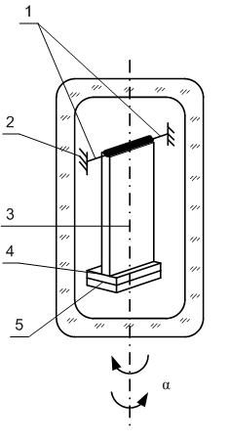 | А. кутів повороту;  Б. тисків;  В. частоти;  Г. прискорень;  Д. переміщень та зусиль.
142. | На малюнку зображено механотронний перетворювач | А. кутів повороту;  Б. тисків;  В. частоти;  Г. прискорень;  Д. переміщень та зусиль.
143. | Який перетворювач не відноситься до перетворювачів електричних величин в механічні? | А. магнітоелектричний;  Б. електромагнітний;  В. тензометричний;  Г. електродинамічний;  Д. індукційний.
144. | Перетворювач, принцип дії якого ґрунтується на виникненні зусилля або моменту при взаємодії електричного струму з постійним магнітним полем – це | А. магнітоелектричний;  Б. електромагнітний;  В. тензометричний;  Г. електродинамічний;  Д. індукційний.
145. | На малюнку зображено перетворювач  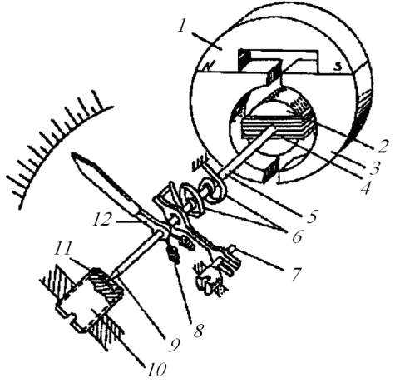 | А. індукційний;  Б. електромагнітний;  В. тензометричний;  Г. електродинамічний;  Д. магнітоелектричний.
146. | На малюнку зображено  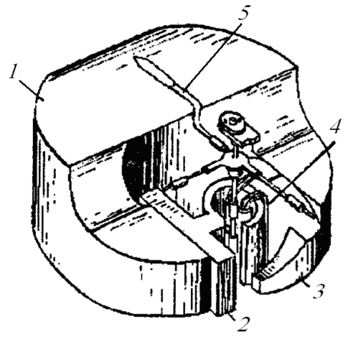 | А. індукційний перетворювач;  Б. логометр;  В. тензометричний перетворювач;  Г. електродинамічний перетворювач;  Д. електромагнітний перетворювач.
147. | Перетворювач, принцип дії якого ґрунтується на взаємодії магнітних полів осердя та котушок, що приводить до появи зусилля, яке переміщує осердя – це | А. магнітоелектричний;  Б. електромагнітний;  В. тензометричний;  Г. електродинамічний;  Д. індукційний.
148. | Перетворювач, принцип дії якого ґрунтується на взаємодії вихрових струмів з обертовим магнітним полем, що спричиняє появу обертаючого моменту, який приводить в рух рухомий елемент (диск або циліндр) | А. магнітоелектричний;  Б. електромагнітний;  В. тензометричний;  Г. електродинамічний;  Д. індукційний.
149. | Перетворювач, принцип дії якого ґрунтується на взаємодії струму, який протікає в котушці керування, з магнітним потоком, який створюється в повітряному зазорі котушкою підмагнічування | А. магнітоелектричний;  Б. електромагнітний;  В. тензометричний;  Г. електродинамічний;  Д. індукційний.
150. | Прилад, який вимірює відношення струмів або фізичних величин, функціонально пов'язаних з вимірюваним відношенням струмів – це | А. потенціометр;  Б. логометр;  В. ватметр;  Г. тензомер;  Д. психрометр.
151. | На малюнку зображено перетворювач  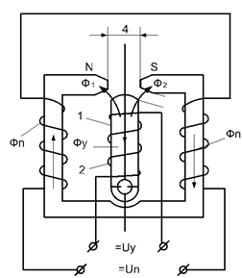 | А. магнітоелектричний;  Б. електромагнітний;  В. тензометричний;  Г. електродинамічний;  Д. індукційний.
152. | На малюнку зображено перетворювач  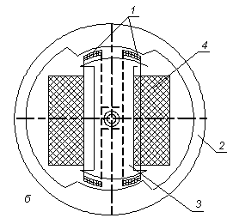 | А. магнітоелектричний;  Б. електромагнітний;  В. феродинамічний;  Г. електродинамічний;  Д. індукційний.
153. | Перетворювач, принцип дії якого ґрунтується на взаємодії струму, який протікає в котушці керування, з магнітним потоком, який створюється в повітряному зазорі котушкою підмагнічування (одна з котушок розміщена на осерді з феромагнітного матеріалу) – | А. магнітоелектричний;  Б. електромагнітний;  В. тензометричний;  Г. феродинамічний;  Д. індукційний.
154. | На малюнку зображено перетворювач  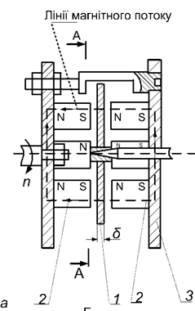 | А. магнітоелектричний;  Б. електромагнітний;  В. феродинамічний;  Г. електродинамічний;  Д. індукційний.
155. | Перетворювач, у якого перехідний опір R контактів залежить від від зусилля їх стиску – це | А. потенціометричний перетворювач;  Б. тензометричній перетворювач;  В. ємнісний перетворювач  Г. контактний перетворювач;  Д. індукційний перетворювач
156. | На малюнку зображено | А. потенціометричний перетворювач;  Б. тензометричній перетворювач;  В. ємнісний перетворювач  Г. контактний перетворювач;  Д. індукційний перетворювач.
157. | На малюнку зображено  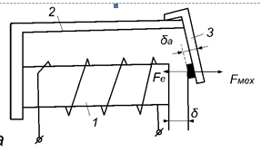 | А. потенціометричний перетворювач;  Б. електромагнітне реле;  В. ємнісний перетворювач  Г. тензометричній перетворювач;  Д. індукційний перетворювач.
158. | Омічні вимірювальні перетворювачі, в яких вимірюване механічне переміщення перетворюється в замкнений або в розімкнений стан контактів, які керують електричним колом – | А. феромагнітні перетворювачі;  Б. тензометричні перетворювачі;  В. ємнісні перетворювачі;  Г. контактні перетворювачі;  Д. індукційні перетворювачі.
159. | На малюнку зображено  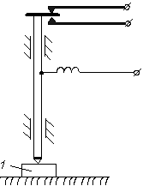 | А. потенціометричний перетворювач;  Б. тензометричній перетворювач;  В. ємнісний перетворювач  Г. індукційний перетворювач;  Д. контактний перетворювач.
160. | Впаяні у скляну ампулу, наповнену інертним газом або азотом, пермалоєві пластинки, які є одночасно струмопроводом, контактами та магнітопроводом – | А. логометр;  Б. геркон;  В. психрометр;  Г. гальванометр;  Д. ферид.
161. | На малюнку зображено  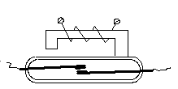 | А. логометр;  Б. геркон;  В. психрометр;  Г. гальванометр;  Д. ферид.
162. | На малюнку зображено  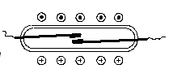 | А. логометр;  Б. геркон;  В. психрометр;  Г. гальванометр;  Д. ферид.
163. | Перетворювач, в основу принципу дії якого покладена залежність параметрів потоку оптичного випромінювання від значення перетворюваної величини – | А. потенціометричний перетворювач;  Б. тензометричній перетворювач;  В. ємнісний перетворювач  Г. індукційний перетворювач;  Д. оптичний перетворювач.
164. | Перетворювачі, принцип роботи яких ґрунтується на використанні явища зовнішнього або внутрішнього фотоефекту | А. електромагнітні;  Б. резистивні;  В. фотоелектричні;  Г. ємнісні;  Д. індуктивні.
165. | Залежність фотоструму від світлового потоку I_{ф}=f(Ф), що падає на фотоелемент, при сталій напрузі між електродами U=const | А. світлова характеристика фотоелемента;  Б. спектральна чутливість фотоелемента;  В. статична вольт-амперна характеристика фотоелемента;  Г. частотна характеристика фотоелемента;  Д. спектральна характеристика фотоелемента.
166. | Залежність фотоструму в колі фотоелемента від напруги, прикладеної до його електродів (I_{f}=f(U)) при сталому значенні світлового потоку незмінного спектрального складу Ф_{λ}=const | А. світлова характеристика фотоелемента;  Б. спектральна чутливість фотоелемента;  В. статична вольт-амперна характеристика фотоелемента;  Г. частотна характеристика фотоелемента;  Д. спектральна характеристика фотоелемента.
167. | Залежність спектральної чутливості фотоелемента від довжини хвилі світлового потоку (S_{λ}=f(λ)) при незмінній напрузі між електродами | А. світлова характеристика фотоелемента;  Б. спектральна чутливість фотоелемента;  В. статична вольт-амперна характеристика фотоелемента;  Г. частотна характеристика фотоелемента;  Д. спектральна характеристика фотоелемента.
168. | Відношення приросту фотоструму до зміни монохроматичного променистого потоку з довжиною хвилі λ_{і}:  . | А. світлова характеристика фотоелемента;  Б. спектральна чутливість фотоелемента;  В. статична вольт-амперна характеристика фотоелемента;  Г. частотна характеристика фотоелемента;  Д. спектральна характеристика фотоелемента.
169. | Залежність амплітуди фотоструму в колі фотоелемента (або його фотоЕРС) від частоти пульсуючого з сталою амплітудою потоку випромінювання | А. світлова характеристика фотоелемента;  Б. спектральна чутливість фотоелемента;  В. статична вольт-амперна характеристика фотоелемента;  Г. частотна характеристика фотоелемента;  Д. спектральна характеристика фотоелемента.
170. | Світлочутливі напівпровідникові перетворювачі, які збільшують свою електропровідність під дією світлового потоку | А. терморезистори;  Б. позистори;  В. варистори;  Г. фоторезистори;  Д. термістори.
171. | На малюнку наведено умовне графічне зображення  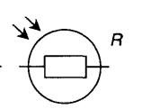 | А. терморезистора;  Б. фоторезистора;  В. варистор;а  Г. позистора;  Д. термістора.
172. | На малюнку наведено умовне графічне зображення  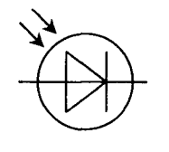 | А. позистора;  Б. варікапа;  В. термістора;  Г. фотодіода;  Д. світло діода.
173. | Пристрій, який перетворює падаюче на його фоточутливу область світло в електричний заряд за рахунок процесів в p-n переході – | А. позистор;  Б. варікап;  В. термістор;  Г. фотодіод;  Д. світло діод.
174. | На малюнку наведено умовне графічне зображення  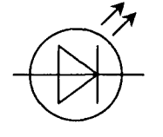 | А. позистора;  Б. варікапа;  В. термістора;  Г. фотодіода;  Д. світло діода.
175. | Напівпроводниковий пристрій, що випромінює світло, при пропусканні через нього електричного струму | А. позистор;  Б. варікап;  В. термістор;  Г. фотодіод;  Д. світлодіод.
176. | На малюнку наведено умовне графічне зображення  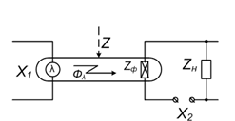 | А. позистора;  Б. варікапа;  В. термістора;  Г. фотодіода;  Д. оптрона.
177. | Перетворювачі, принцип дії яких оснований на використанні теплових процесів і вхідною величиною яких є температура – | А. ємнісні перетворювачі;  Б. електродинамічні перетворювачі;  В. теплові перетворювачі;  Г. магнітопружні перетворювачі;  Д. контактні перетворювачі.
178. | Перетворювач, який являє собою конструктивно об'єднані в одному корпусі узгоджені за спектральними характеристиками та іншими властивостями джерело і приймач випромінювання. Між ними існує оптичний зв'язок через оптичне середовище. | А. позистор;  Б. варікап;  В. термістор;  Г. фотодіод;  Д. оптрон.
179. | Перетворювачі, принцип дії яких оснований на властивості провідників і напівпровідників змінювати свій електричний опір при зміні температури | А. магнітопружні;  Б. терморезистивні;  В. оптичні;  Г. феромагнітні;  Д. тензорезистивні.
180. | Вимірювальний перетворювач, якій складається з двох електрично з’єднаних різнорідних металевих провідників (або напівпровідників) і перетворює значення контрольованої температури в е.р.с. – | А. позистор;  Б. термістор;  В. варікап;  Г. термопара;  Д. оптрон.
181. | Пристрої, які вимірюють температуру за тепловим випромінюванням – | А. термістори;  Б. пірометри;  В. варістори;  Г. позистори;  Д. термопари.
182. | Перетворювач, принцип дії якого базується на залежності частоти власних коливань струни або механічного резонатора від сили, яка до нього прикладена називається | А. тензометричним;  Б. кондуктометричним;  В. феродинамічним;  Г. вібраційно-частотним;  Д. електродинамічним.
183. | Вхідною величиною термопари є: | А. температура;  Б. різниця температур;  В. абсолютна температура;  Г. температура навколишнього середовища;  Д. усі вказані відповіді помилкові.
184. | Фотоелектричні параметричні перетворювачі, принцип дії яких оснований на явищі внутрішнього фотоефекту. | А. ємнісні перетворювачі;  Б. кондуктометричні перетворювачі ;  В. магніторезистори;  Г. фоторезистори;  Д. оптичні перетворювачі.
185. | Електрохімічні параметричні перетворювачі, які базуються на використанні залежності їх опору від складу і концентрації електроліту | А. ємнісні перетворювачі;  Б. кондуктометричні перетворювачі ;  В. магніторезистори;  Г. фоторезистори;  Д. оптичні перетворювачі.
186. | Перетворювачі, принцип дії яких оснований на магнітоелектричному ефекті, згідно якого внутрішній опір напівпровідників змінюється внаслідок відхилення траєкторії носіїв заряду від лінійної під впливом зовнішнього магнітного поля. | А. ємнісні перетворювачі;  Б. кондуктометричні перетворювачі ;  В. магніторезистори;  Г. фоторезистори;  Д. оптичні перетворювачі.
187. | Перетворювачі, виконані у вигляді комірки, заповненої електропровідним розчином з двома або декількома електродами – це | А. ємнісні перетворювачі;  Б. електрохімічні перетворювачі;  В. магніторезистори;  Г. фоторезистори;  Д. оптичні перетворювачі.
188. | Кондуктометричні перетворювачі використовуються для вимірювання | А. температури;  Б. тиску;  В. питомої електропровідності електролітів;  Г. радіації;  Д. відстані.
189. | Вимірювальний перетворювач, в якому використовується ефект Гаусса, називається: | А. магніторезистивним перетворювачем;  Б. магнітоелектричним перетворювачем;  В. електромагнітним перетворювачем;  Г. магнітодинамічним перетворювачем;  Д. феромагнітним пертворювачем.
190. | Перетворювачі, принцип дії яких оснований на залежності електродних потенціалів від активності водневих іонів – це | А. ємнісні перетворювачі;  Б. гальванічні перетворювачі рН;  В. магніторезистори;  Г. фоторезистори;  Д. оптичні перетворювачі.
191. | Вимірювальний перетворювач, в якому використовується ефект зменшення опору напівпровідників при збільшенні температури, називається: | А. терморезистором;  Б. позистором;  В. варистором;  Г. термістором;  Д. фоторезистором.
192. | Вимірювальний перетворювач, в якому використовується ефект збільшення опору напівпровідників при збільшенні температури, називається: | А. терморезистором;  Б. позистором;  В. варистором;  Г. термістором;  Д. логометром.
193. | На малюнку наведено умовне графічне зображення  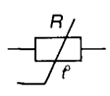 | А. терморезистора;  Б. фоторезистора;  В. варистора;  Г. варікапа;  Д. стабілітрона.
194. | На малюнку зображено схему формування  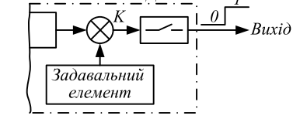 | А. довільних аналогових сигналів;  Б. стандартних аналогових сигналів;  В. дискретного сигналу;  Г. цифрового коду;  Д. усі вказані відповіді помилкові.
195. | На малюнку зображено схему формування  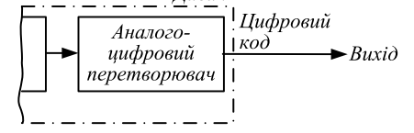 | А. довільних аналогових сигналів;  Б. стандартних аналогових сигналів;  В. дискретного сигналу;  Г. цифрового коду;  Д. усі вказані відповіді помилкові.
196. | На малюнку зображено схему формування  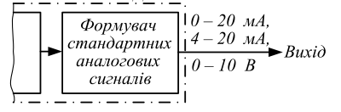 | А. довільних аналогових сигналів;  Б. стандартних аналогових сигналів;  В. дискретного сигналу;  Г. цифрового коду;  Д. усі вказані відповіді помилкові.
197. | В конструкції якого засобу вимірювання покладене мостове вимірювальне коло? | А. вимірювального моста;  Б. вимірювального компенсатора;  В. компаратора;  Г. вимірювального приладу;  Д. усі вказані відповіді помилкові.
198. | Схема якого вимірювального моста наведена на рисунку?  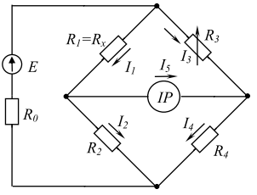 | А. подвійний вимірювальний міст  Б. автоматичний вимірювальний міст;  В. компенсатор;  Г. одинарний вимірювальний міст постійного струму;  Д. усі вказані відповіді помилкові
199. | Плече вимірювального моста постійного струму – це … | А. електричне коло між двома вершинами моста, до якого включений резистор постійного струму;  Б. електричне коло між двома протилежними вершинами моста, до якого включено джерело живлення постійного струму;  В. електричне коло між двома протилежними вершинами моста, до якого включений покажчик рівноваги - електровимірювальний прилад з нульовою симетричною шкалою;  Г. реохорд;  Д. усі вказані відповіді помилкові.
200. | Вершина вимірювального моста постійного струму – це … | А. електричний вузол з’єднання двох протилежних плечей моста;  Б. електричний вузол з’єднання двох сусідніх плечей моста та один з проводів, що живить діагональ моста;  В. електричний вузол з’єднання двох діагоналей моста;  Г. електричне коло між двома протилежними вершинами моста, до якого включений покажчик рівноваги - електровимірювальний прилад з нульовою симетричною шкалою;  Д. усі вказані відповіді помилкові.
201. | В ультразвукових рівнемірах і дефектоскопах використовують властивість ультразвуку | А. поглинатись на границі двох середовищ;  Б. відбиватись від границі двох середовищ;  В. розповсюджуватись у середовищі;  Г. генерувати електричний струм;  Д. випромінювати світло.
202. | На малюнку зображено  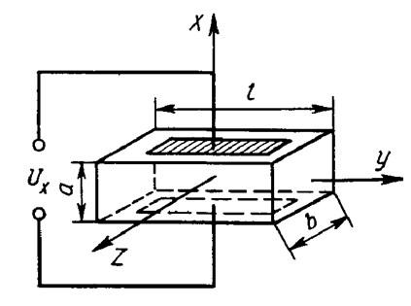 | А. магнітоелектричний перетворювач;  Б. електромагнітний перетворювач;  В. потенціометричний перетворювач  Г. п′єзоелектричний випромінювач ультразвукових коливань;  Д. термоелектричний перетворювач.
203. | Відношення між енергіями відбитих і падаючих коливань в ультразвукових рівнемірах називається | А. коефіцієнтом трансформації;  Б. коефіцієнтом поглинання;  В. коефіцієнтом відбиття;  Г. коефіцієнтом підсилення;  Д. коефіцієнтом корисної дії.
204. | Мірою рівня в ультразвукових рівнемірах є | А. час розповсюдження коливань від джерела випромінювання до межі розділу і назад до приймача;  Б. швидкість ультразвукових коливань від джерела випромінювання до межі розділу;  В. частота ультразвукових коливань;  Г. фаза ультразвукових коливань від джерела випромінювання до межі розділу;  Д. потужність ультразвукових коливань.
205. | На малюнку зображено  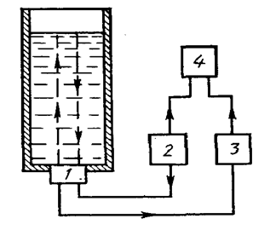 | А. поплавковий датчик рівня;  Б. ємнісний витратомір;  В. ємнісний датчик рівня;  Г. ультразвуковий витратомір;  Д. ультразвуковий датчик рівня.
206. | На малюнку зображено  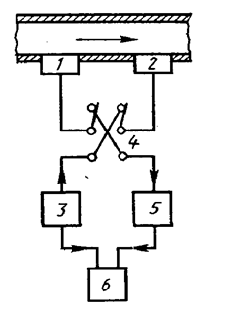 | А. поплавковий датчик рівня;  Б. ємнісний витратомір;  В. ємнісний датчик рівня;  Г. ультразвуковий витратомір;  Д. ультразвуковий датчик рівня.
207. | На малюнку зображена  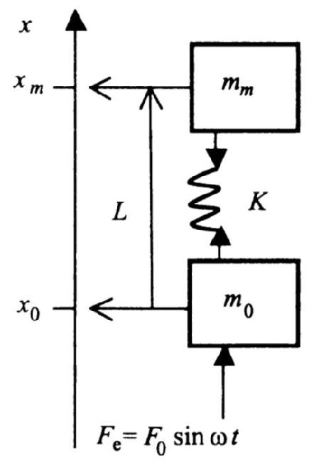 | А. електрична модель п'єзоелектричного акселерометра;  Б. механічна модель п'єзоелектричного акселерометра;  В. механічна модель ємнісного акселерометра;  Г електрична модель ємнісного акселерометра.;  Д. механічна модель п'єзоелектричного віскозиметра.
208. | На малюнку зображений  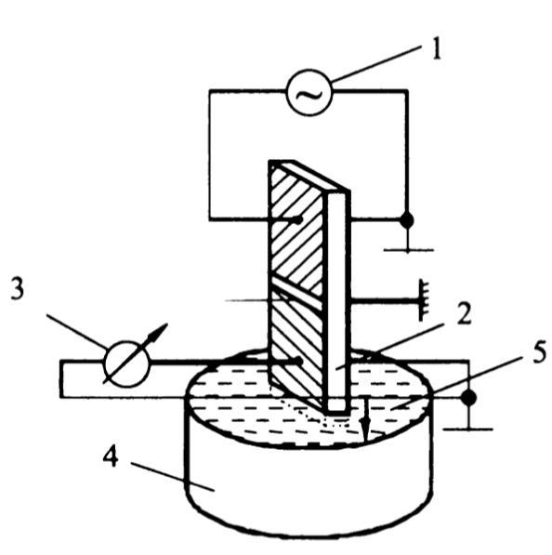 | А. п'єзокерамічний акселерометр;  Б. п'єзокерамічний рівнемір;  В. п'єзокерамічний датчик тиску;  Г. п'єзокерамічний віскозиметр;  Д. п'єзокерамічний віброметр.
209. | Залежності між вхідними механічними зусиллями і викликаними ними переміщеннями чи механічними напруженнями в матеріалі чутливого елемента, що визначаються його пружними властивостями – принцип дії | А. резистивних перетворювачів;  Б. ємнісних перетворювачів;  В. механічних пружних перетворювачів;  Г. індуктивних перетворювачів;  Д. трансформаторних перетворювачів.
210. | Носієм вимірювальної інформації є електричний опір, зміна якого може бути наслідком переміщення повзунка реостата чи реохорда у | А. резистивних перетворювачах;  Б. ємнісних перетворювачах;  В. механічних пружних перетворювачах;  Г. індуктивних перетворювачах;  Д. трансформаторних перетворювачах.
211. | Мірою вимірюваної величини є залежність ємності конденсатора від відстані між його електродами, площі їх перекриття чи діелектричної проникності середовища між електродами, коли відстань, площа перекриття (кут повороту) чи діелектрична проникність у | А. резистивних перетворювачах;  Б. ємнісних перетворювачах;  В. механічних пружних перетворювачах;  Г. індуктивних перетворювачах;  Д. трансформаторних перетворювачах.
212. | Перетворювачі, в яких використовується залежність повного електричного опору намагнічу вальної обмотки від значення комплексного магнітного опору магнітного кола перетворювача, який може бути результатом зміни повітряного проміжку в магнітному колі перетворювача або результатом зміни магнітних властивостей феромагнетику внаслідок дії на нього механічних зусиль – це | А. резистивні перетворювачі;  Б. ємнісні перетворювачі;  В. механічні пружні перетворювачі;  Г. індуктивні перетворювачі;  Д. трансформаторні перетворювачі.
213. | Перетворювачі, принцип їх дії яких оснований на використанні залежності магнітного потоку і відповідно наведеної у вторинній обмотці ЕРС (при незмінних намагнічувальних ампервитках) від значення комплексного магнітного опору магнітопроводу, який, може змінюватись зі зміною повітряного проміжку чи магнітних властивостей феромагнетику, спричинених його механічною деформацією, – це | А. резистивні перетворювачі;  Б. ємнісні перетворювачі;  В. механічні пружні перетворювачі;  Г. індуктивні перетворювачі;  Д. трансформаторні перетворювачі.
214. | Перетворювачі, принцип дії яких оснований на використанні явища поляризації п’єзоелектрику внаслідок дії на нього механічних зусиль – це | А. резистивні перетворювачі;  Б. п’єзоелектричні перетворювачі;  В. механічні пружні перетворювачі;  Г. індуктивні перетворювачі;  Д. трансформаторні перетворювачі.
215. | Перетворювачі, принцип дії яких оснований на використанні залежності резонансної частоти п’єзоелемента від значення вимірюваної величини, наприклад, температури довкілля, – це | А. резистивні перетворювачі;  Б. п’єзоерезонансні перетворювачі;  В. механічні пружні перетворювачі;  Г. п’єзоелектричні перетворювачі;  Д. трансформаторні перетворювачі.
216. | Перетворювачі, принцип дії яких оснований на використанні явища електромагнітної індукції (вхідними (вимірюваними) величинами таких перетворювачів можуть бути швидкість зміни магнітного потоку або швидкість лінійного чи кутового переміщення вимірювальної котушки), – це | А. резистивні перетворювачі;  Б. п’єзоелектричні перетворювачі;  В. механічні пружні перетворювачі;  Г. індукційні перетворювачі;  Д. трансформаторні перетворювачі.
217. | Перетворювачі, принцип дії яких базується на використанні ефектів Гаусса або Холла (суть ефекту Гаусса полягає у зміні електричного опору провідника чи напівпровідника при проходженні через нього електричного струму та одночасної дії на нього магнітного поля, а ефекту Холла - в появі за названих умов поперечної різниці потенціалів (ЕРС Холла)), – це | А. резистивні перетворювачі;  Б. гальваномагнітні перетворювачі;  В. механічні пружні перетворювачі;  Г. індукційні перетворювачі;  Д. трансформаторні перетворювачі.
218. | Перетворювачі, в основу принципу роботи яких покладені фізичні ефекти, що визначаються тепловими процесами – це | А. резистивні перетворювачі;  Б. гальваномагнітні перетворювачі;  В. механічні пружні перетворювачі;  Г. теплові перетворювачі;  Д. трансформаторні перетворювачі.
219. | Перетворювачі, принцип дії яких оснований на залежності опору матеріалу від температури – це | А. резистивні перетворювачі;  Б. гальваномагнітні перетворювачі;  В. термоелектричні перетворювачі;  Г. терморезистивні перетворювачі;  Д. трансформаторні перетворювачі.
220. | Перетворювачі, принцип дії яких оснований на залежності термо-ЕРС гарячого спаю – це | А. резистивні перетворювачі;  Б. гальваномагнітні перетворювачі;  В. термоелектричні перетворювачі;  Г. терморезистивні перетворювачі;  Д. трансформаторні перетворювачі.
221. | Перетворювачі, принцип дії яких оснований на залежності електропровідності електролітичної комірки від складу, концентрації, температури чи інших параметрів досліджуваного розчину – це | А. електрохімічні резистивні перетворювачі;  Б. гальваномагнітні перетворювачі;  В. термоелектричні перетворювачі;  Г. терморезистивні перетворювачі;  Д. трансформаторні перетворювачі.
222. | Перетворювачі, принцип дії яких оснований на залежності електродних потенціалів від активності водневих іонів – це | А. резистивні перетворювачі;  Б. гальваномагнітні перетворювачі;  В. термоелектричні перетворювачі;  Г. терморезистивні перетворювачі;  Д. гальванічні перетворювачі рН - метрів.
223. | Перетворювачі, принцип дії яких оснований на залежності різниці електричних потенціалів на межі розділу твердої та рідкої фаз від швидкості переміщення розчину – це | А. резистивні перетворювачі;  Б. гальваномагнітні перетворювачі;  В. електрокінетичні перетворювачі;  Г. терморезистивні перетворювачі;  Д. трансформаторні перетворювачі.
224. | Перетворювачі, принцип дії яких оснований на залежності параметрів оптичного (світлового чи теплового) випромінювання від значення вимірюваної (перетворюваної) величини – це | А. резистивні перетворювачі;  Б. гальваномагнітні перетворювачі;  В. електрокінетичні перетворювачі;  Г. терморезистивні перетворювачі;  Д. оптичні перетворювачі.
225. | Перетворювачі, принцип дії яких оснований на залежності параметрів оптичного (світлового чи теплового) випромінювання від значення вимірюваної (перетворюваної) величини, яка може діяти безпосередньо на джерело випромінювання, змінюючи інтенсивність його випромінювання – це | А. резистивні перетворювачі;  Б. оптичні піроматри;  В. електрокінетичні перетворювачі;  Г. терморезистивні перетворювачі;  Д. трансформаторні перетворювачі.
226. | Перетворювачі, принцип дії яких оснований на залежності параметрів оптичного (світлового чи теплового) випромінювання від значення вимірюваної (перетворюваної) величини, яка може діяти безпосередньо на оптичний канал, впливаючи на параметри оптичного потоку – це | А. резистивні перетворювачі;  Б. гальваномагнітні перетворювачі;  В. електрокінетичні перетворювачі;  Г. терморезистивні перетворювачі;  Д. вимірювач оптичної щільності.
227. | Перетворювачі, принцип дії яких оснований на перетворенні інтенсивності іонізаційного чи рентгенівського випромінювання – це | А. резистивні перетворювачі;  Б. гальваномагнітні перетворювачі;  В перетворювачі іонізаційного випромінювання;  Г. терморезистивні перетворювачі;  Д. оптичні перетворювачі.
228. | Перетворювачі, виконаний у вигляді комірки, заповненої електропровідним розчином, з двома або декількома електродами – це | А. резистивні перетворювачі;  Б. гальваномагнітні перетворювачі;  В. термоелектричні перетворювачі;  Г. терморезистивні перетворювачі;  Д. електрохімічні перетворювачі.
229. | Який параметр не є вхідним для електрохімічних перетворювачів | А. хімічний склад розчину;  Б. концентрація розчину;  В. швидкість переміщення розчину;  Г. ЕРС або електричний опір;  Д. тиск розчину.
230. | Який параметр є вихідним для електрохімічних перетворювачів | А. хімічний склад розчину;  Б. концентрація розчину;  В. швидкість переміщення розчину;  Г. ЕРС або електричний опір;  Д. тиск розчину.
231. | Значення електродних потенціалів різних речовин відносно водневого електрода визначаються загалом властивостями самої речовини і залежать від | А. концентрації та температури розчину;  Б. концентрації розчину;  В температури розчину.;  Г. опору розчину;  Д. ЕРС розчину.
232. | На рисунку наведена  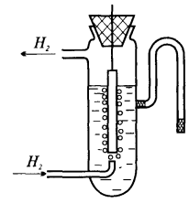 | А. схема гальванічного елемента;  Б. схема комірки акумулятора;  В. схема кисневого електрода;  Г. схема водневого електрода;  Д. схема вимірювачі щільності.
233. | Явища, що відбуваються на межі розділу твердої та рідкої фаз і пов’язані з їх взаємним переміщенням – це | А. електричні явища;  Б. магнітні явища;  В. електромагнітні явища;  Г. гідродинамічні явища;  Д. електрокінетичні явища.
234. | На рисунку наведено вимірювальне коло  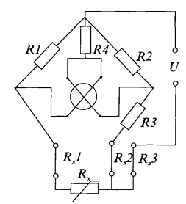 | А. тензорезистивних перетворювачів;  Б. п’єзоелектричних перетворювачів;  В. ємнісних перетворювачів;  Г. реостатних перетворювачів;  Д. індуктивних перетворювачів.
235. | На рисунку наведено вимірювальне коло  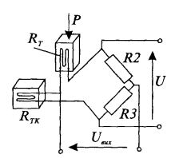 | А. тензорезистивних перетворювачів;  Б. п’єзоелектричних перетворювачів;  В. ємнісних перетворювачів;  Г. реостатних перетворювачів;  Д. індуктивних перетворювачів.
236. | На рисунку наведено вимірювальне коло  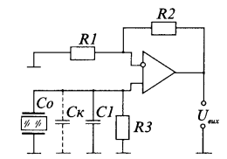 | А. тензорезистивних перетворювачів;  Б. п’єзоелектричних перетворювачів;  В. ємнісних перетворювачів;  Г. реостатних перетворювачів;  Д. індуктивних перетворювачів.
237. | На рисунку наведено вимірювальне коло  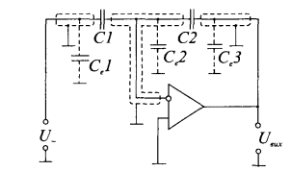 | А. тензорезистивних перетворювачів;  Б. п’єзоелектричних перетворювачів;  В. ємнісних перетворювачів;  Г. реостатних перетворювачів;  Д. індуктивних перетворювачів.
238. | На рисунку наведено вимірювальне коло  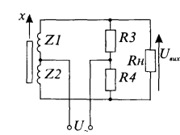 | А. тензорезистивних перетворювачів;  Б. п’єзоелектричних перетворювачів;  В. ємнісних перетворювачів;  Г. реостатних перетворювачів;  Д. індуктивних перетворювачів.
239. | На рисунку наведено вимірювальне коло  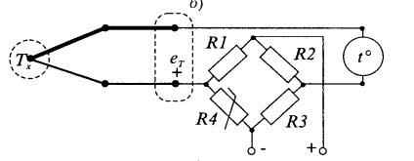 | А. тензорезистивних перетворювачів;  Б. термоелектричних перетворювачів;  В. ємнісних перетворювачів;  Г. терморезистивних перетворювачів;  Д. індуктивних перетворювачів.
240. | На рисунку наведено вимірювальне коло  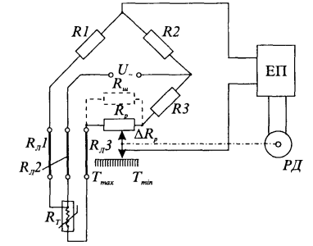 | А. тензорезистивних перетворювачів;  Б. термоелектричних перетворювачів;  В. ємнісних перетворювачів;  Г. терморезистивних перетворювачів;  Д. індуктивних перетворювачів.

